Baccalauréat Professionnel

SYSTÈMES NUMÉRIQUES

Option C − RÉSEAUX INFORMATIQUES ET SYSTÈMES COMMUNICANTS (RISC)

ÉPREUVE E2 – ÉPREUVE TECHNOLOGIQUE ANALYSE D’UN SYSTÈME NUMÉRIQUE SESSION 2022

ÉLÉMENTS DE CORRECTION

Baccalauréat Professionnel Systèmes Numériques | 2211-SN T 1 | Session 2022 | Éléments de correction
ÉPREUVE E2 – Option RISC | Durée : 4h00 | Coefficient : 5 | Page 1/17

Mise en situation et présentation du projet
Le sujet portera sur le réseau informatique de la communauté d’agglomération de Forbach Porte de France. Ce réseau est géré par le SIM (Service Informatique Mutualisé) situé dans la pépinière d’entreprise de l’Eurozone Forbach Nord
Source photographie : http://www.pepiniere-forbach.fr/
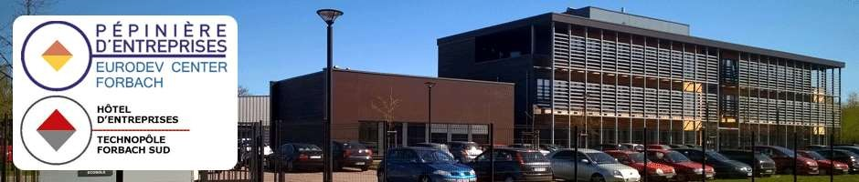

Le Service Informatique Mutualisé (SIM) est mis en œuvre au 1er janvier 2017. Ses missions sont les suivantes : administration du système informatique et sa maintenance, sécurisation des réseaux, gestion des liens intersites, mise en commun des outils.
L’objectif à terme est de réduire les coûts de maintenance, d’assurer une meilleure sécurité des données et de minimiser l’impact des pannes en homogénéisant au fur et à mesure l’infrastructure et les logiciels.

Description des ressources techniques
Dans sa configuration actuelle, le cœur du réseau est constitué d’un Data Center situé dans les locaux de la communauté d’agglomération de Forbach - Porte de France (CAFPF), relié à la mairie de Forbach (MF) par une double liaison fibre optique à 10 Gb/s. Le Data Center de la CAFPF héberge une batterie de serveurs de production ; les serveurs de sauvegarde sont situés pour l’instant à la mairie de Forbach.
- Le cœur de réseau, qui gère les VLANS, est assuré par des commutateurs Cisco Catalyst de type 3650 associés à des routeurs Cisco ASR 1001. Ces routeurs sont en fait des groupes de routeurs redondants, ils seront étudiés comme des routeurs classiques. Les routeurs et commutateurs communiquent entre eux par des liens fibre 10 Gb/s redondants grâce à des modules SFP+. Les commutateurs sont directement reliés aux serveurs de production et de sauvegarde par des liens cuivre 10 Gb/s.
- La couche d’accès est gérée par des commutateurs Cisco Catalyst 2960 disposants de liens montant à 1 Gb/s et de ports descendants à 1 Gb/s dont certains gérants le PoE.
- Les serveurs de production sont virtualisés (VMware ESXi) sur des machines NetApp AFF A220 ; les serveurs de sauvegarde sont des NetApp FAS2520.
- Les liaisons entre le SIM et les sites distants sont assurées par des liens cuivre sécurisés par VPN via l’Internet.
- Il existe une liaison directe sans fil aérienne 1 Gb/s entre le site de la CAFPF et la régie de transport FORBUS
- La gestion du parc et la surveillance du réseau sont gérées à distance avec des outils de diagnostic en ligne en temps réel (GLPI, PRTG).

Table des VLAN du site CAFPF

VLAN ID | VLAN Description | Adresse | Préfixe
1000 | DATA | 172.16.0.0 | /19
20 | TOIP | 172.16.32.0 | /19
100 | VIDÉO | 172.16.64.0 | /22
40 | WIFI | 172.16.68.0 | /24
50 | WIFI_GUEST | 172.16.69.0 | /24
10 | CCAS | 172.16.70.0 | /24
30 | DMZ | 172.16.71.0 | /24
15 | SERVERS | 172.16.72.0 | /24
16 | SERVERS_BACK | 172.16.73.0 | /24
99 | MANAGEMENT | 172.16.74.0 | /24
999 | NATIVE | 172.16.75.0 | /24

Table d’adressage partielle

Périphérique | Interface | Adresse IPv4 | Masque de sous-réseau | Passerelle | ID Réseau
CAFPF_RT01 | GE 0/0/0
 | GE 0/0/0.1000 | 172.16.31.254 | 255.255.224.0 |  | DATA
 | GE 0/0/0.20 | 172.16.63.254 | 255.255.224.0 |  | TOIP
 | GE 0/0/0.100 | 172.16.67.254 | 255.255.252.0 |  | VIDEO
 | GE 0/0/0.40 | 172.16.68.254 | 255.255.255.0 |  | WIFI
 | GE 0/0/0.50 | 172.16.69.254 | 255.255.255.0 |  | WIFI_GUEST
 | GE 0/0/0.15 | 172.16.72.254 | 255.255.255.0 |  | SERVERS
 | GE 0/0/0.99 | 172.16.74.254 | 255.255.255.0 |  | MANAGEMENT
 | GE0/0 | 172.16.94.1 | 255.255.255.252
CAFPF_SW01 | VLAN99 | 172.16.74.1 | 255.255.255.0 | 172.16.74.254 | MANAGEMENT
CAFPF_SW02 | VLAN99 | 172.16.74.2 | 255.255.255.0 | 172.16.74.254 | MANAGEMENT
CAFPF_SW03 | VLAN99 | 172.16.74.3 | 255.255.255.0 | 172.16.74.254 | MANAGEMENT
CAFPF_SW04 | VLAN99 | 172.16.74.4 | 255.255.255.0 | 172.16.74.254 | MANAGEMENT
SIM_LoRa | VLAN40 | 172.16.68.10 | 255.255.255.0 | 172.16.68.254 | WIFI

SCHÉMA DE TOPOLOGIE
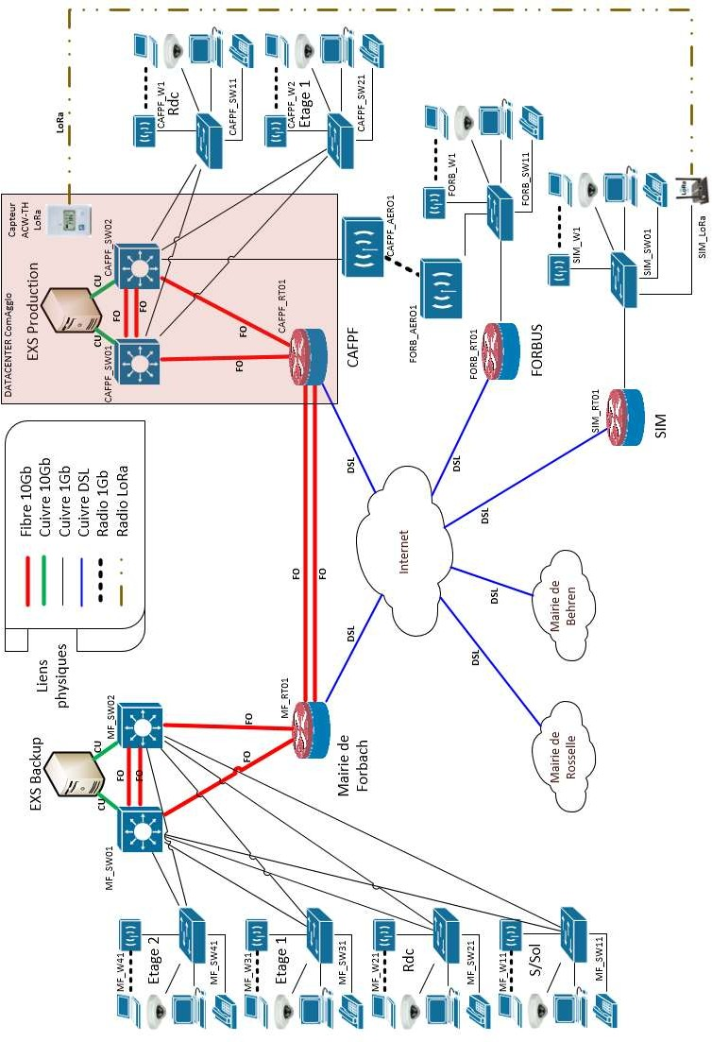

Travail demandé
Partie 1 - Couche de distribution du site de la communauté
d’agglomération (CAFPF)

Les commutateurs de distribution du site de la CAFPF sont des CISCO 3650 (repères CAFPF_SW01 et CAFPF_SW02 sur la topologie) ; ils permettent d’assurer les liaisons montantes en fibres multimodes 10 Gb/s avec la passerelle CAFPF_RT01 et les liaisons descendantes cuivres 10 Gb/s avec les serveurs virtualisés ESXi Production.
Ils assurent la continuité de service grâce au protocole Spanning Tree. Pour ce faire, ils sont raccordés entre eux par une double liaison fibre à 10Gb/s.
Les liens fibres vers la passerelle CAFPF_RT01 doivent acheminer le trafic des VLANS présents sur le réseau local de la CAFPF afin d’assurer le routage inter-VLAN. La technique
« router on a stick » est utilisée entre les commutateurs et la passerelle.
Les liaisons descendantes avec les commutateurs d’accès sont assurées par des liens cuivre 1 Gb/s.

Question 1 - Choisir pour CAFPF_SW01, un modèle de commutateur qui répond au cahier des charges avec uniquement 4 liens uplinks à 10 Gb/s et de ports downlinks de 10 Gb/s (cf ANNEXE N°1).
Il faut prendre un modèle WS-C3650-8X24UQ-E car il dispose de 4 liens uplinks à 10 Gb/s et de ports downlinks de 10 Gb/s.

Les liaisons fibres à 10 Gb/s sont de longueurs inférieures à 26 m et doivent être compatible FcoE (Fiber Chanel Over Ethernet).
Question 2 - Citer la référence du module supplémentaire SFP+ (cf. ANNEXE N°2) qui est nécessaire d’ajouter aux ports montants (uplinks) du commutateur.
Module SFP+ Cisco SFP-10G-SR

Question 3 - Donner, le type de protocole spanning tree utilisé par les deux commutateurs pour le VAN DATA (cf ANNEXE N°3)
rstp

Question 4 - Citer les deux fonctions assurées par le protocole « spanning tree ».
- Assurer une redondance des liens entre les commutateurs.
- Supprimer le risque de bouclage.
Question 5 - Citer le nom d’hôte (hostname) du commutateur pont racine (root) et donner son paramètre de priorité (cf. ANNEXE N°3).
CAFPF_SW01 est le pont racine, avec une priorité de 5096

Partie 2 – Étude de l’adressage IP

L’ordinateur CAFPF_215, d’adresse 172.16.15.154/19, fait partie du VLAN DATA. Il obtient son adresse de façon automatique.

Question 6 - Définir la notation « /19 » derrière l’adresse IP.
C’est le préfixe réseau ; le masque de sous réseau contient 19 bits pour la partie réseau
Question 7 - Écrire le masque de sous-réseau correspondant à cette adresse IP sous forme décimale de 4 octets séparés de points.
255.255.224.0

Question 8 - Calculer les adresses suivantes à partir de cette adresse et de son masque de sous-réseau :
Adresse du réseau : 172.16.0.0 Adresse de diffusion : 172.16.31.255 Première adresse d’hôte : 172.16.0.1
Dernière adresse d’hôte : 172.16.31.254

Question 9 - Indiquer le nom du service qui doit être actif dans le réseau local pour que le PC puisse obtenir une adresse IPv4.
DHCP

Question 10 - Compléter le tableau suivant (cf. ANNEXE N°4) :

Message DHCP | Source (client ou serveur) | Destination (client ou serveur)
Discover | Client | Serveur
Offer | Serveur | Client
Request | Client | Serveur
ACK | Serveur | Client

Question 11 - Indiquer l’adresse IP qui est envoyée pour le premier message Discover. Donner la particularité de cette adresse.
Vers l’adresse 255.255.255.255 C’est une adresse de multi-cast

Question 12 - Donner les adresses IP du serveur et du client lorsque la procédure est terminée.
Serveur : 172.16.31.253

Client : 172.16.0.3
Question 13 - Donner l’adresse MAC du serveur. En déduire l’identifiant du constructeur en hexadécimal ainsi que son nom.
@MAC serveur : 00:19:06:22:f3:a8 ID constructeur : 22:f3:a8 (CISCO)
Question 14 - Cocher la case qui correspond au protocole de la couche TRANSPORT du modèle OSI utilisé pour les messages DHCP.
UDP  TCP  IP
Question 15 - Cocher le nom de la couche du modèle TCP/IP où sont générés les messages DHCP.
 couche APPLICATIONS  couche TRANSPORT  couche ACCES

Question 16 - Compléter le tableau suivant d’après les informations envoyées par le serveur dans le message ACK (cf. ANNEXE N°5) :

Masque de sous- réseau | Passerelle par défaut | Serveur DNS | Nom du domaine | Durée du bail en jour
255.255.224.0 | 172.16.31.253 | 172.16.73.1 | SIM.NET | 1 jour

L’administrateur réseau prévoit également la mise en place de l’IPv6 sur le réseau. A cette fin, il désire mettre en place la technique de la double pile afin que chaque appareil du réseau soit compatible avec les deux normes d’adressage IP. L’adresse IPv6 de base choisie pour le réseau est : 2020:0057:0600:0000:0000:0000:0000:0000/64.

Question 17 - Donner la signification précise de « /64 ».
C’est le préfixe global réseau ; 64 bits d’adresse réseau et 64 bits d’identifiant hôte.

Question 18 - Écrire cette adresse IPv6 sous sa forme simplifiée au maximum.
2020:57:600::/64

L’administrateur souhaite attribuer l’adresse 2020:57:600:99::101/64 au commutateur CAFPF_SW01 pour l’interface de gestion VLAN99.
Question 19 - Compléter les lignes de commandes suivantes d’après l’exemple de configuration donné (cf. ANNEXE N°6).
CAFPF_SW01>enable ; passer en mode d’exécution privilégiée

CAFPF_SW01#configure terminal ; passer en mode de configuration
CAFPF_SW01(config)#interface vlan 99………………
; sélectionner l’interface du VLAN 99
CAFPF_SW01(config-if)#ipv6 address 2020:57:600:99::101/64
; attribuer l’@ IPv6
CAFPF_SW01(config-if)#no shutdown… ; activer l’interface

CAFPF_SW01(config-if)#end ; sortir du menu de configuration de l’interface

CAFPF_SW01#

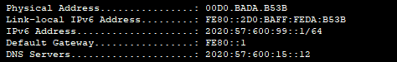
Lors d’une commande ipconfig sur le PC de l’administrateur, une adresse débutant par « FE80 » apparaît :

Question 20 - Expliquer le type d’adresse qu’il s’agit et indiquer si elle est routable.
C’est une adresse de lien local ; elle permet la communication entre les hôtes au sein du même sous réseau. Elle n’est pas routable hors du LAN

Partie 3 - Commutateurs d’accès du site de la CAFPF

Les commutateurs d’accès du site de la CAFPF sont des CISCO Catalyst 2960 ; ils assurent les connexions entre les commutateurs de distribution et les périphériques utilisateurs.
Ils utilisent le protocole VTP en mode « client » pour mettre à jour leur table de VLANS à partir des annonces du serveur VTP sur lequel sont configurés les VLANS.
2 liaisons à 1 Gb/s sont utilisées pour assurer la redondance sur les liens montants vers les commutateurs de distribution.

Question 21 - Indiquer le nombre de VLAN configurés sur le commutateur CAFPF_SW11 (cf. ANNEXE N°7/protocole VTP).
16

Les commutateurs de périphériques reçoivent via le protocole VTP, les noms des VLANS.

Question 22 - Cocher parmi les propositions, les VLANS qui sont liés au routeur CAFPP_RT01 (cf Tables page S3/16).

 VLAN 10   VLAN 15 |    | VLAN 20  VLAN 30 |    | VLAN 50  VLAN 99 |  VLAN 999   VLAN 1000
 VLAN 16 |  | VLAN 40 |  | VLAN 100 | - 0,5 par erreur

Question 23 - Indiquer, sur la représentation de la face avant du commutateur CAFPF_SW11, les noms et numéros des VLAN attribués aux ports ou groupes de ports (cf. ANNEXE N°7 /Visualisation des VLAN).
Indiquer également la destination du second lien TRUNK (cf. ANNEXE N°7/Protocole CDP).
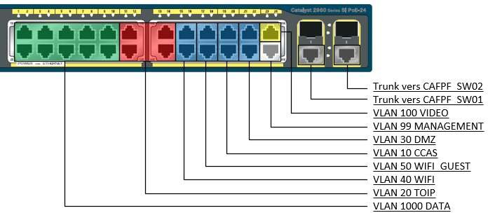

Question 24 - Indiquer un numéro de port du commutateur CAFPF_SW11 qui pourrait accueillir un téléphone par IP pour un nouveau collaborateur.
On peut connecter un nouveau téléphone IP sur les ports 11 à 14

Partie 4 - Étude de la liaison entre les sites de la CAFPF et la Mairie de FORBACH

La communauté d’agglomération de Forbach - Porte de France (CAFPF ) et la mairie de Forbach (MF) sont reliées par une double liaison fibre optique à 10 Gb/s.
Les routeurs notés MF_RT01 et CAFPF_RT01 sur le schéma de la topologie réseau sont de type Cisco ASR1001 HX.
La câble optique de référence BKS 801-8014.09.04 assure la liaison entre les 2 bâtiments séparés par une distance de 3 km.
L’étude portera sur la validation du choix technologique du câble optique de cette liaison.

Question 25 - Citer 2 avantages que procure l’utilisation d’une liaison fibre optique par rapport à une liaison cuivre.
Débit d’information très élevé
Immunité contre les perturbations électromagnétiques Liaison sur des grandes distances

Question 26 - Donner les caractéristiques techniques et physiques du câble optique BKS 801- 8019.09.04 (cf. ANNEXE N°8).
Type de fibre : 9/125µm os2
Nombre de fibres : 4 fibres optiques
Diamètre cœur : Le cœur fait 9µm
Diamètre gaine : Gaine de 125 µm
Question 27 - Donner la référence du modèle SFP+ pouvant transmettre un débit de 10 Gbit/s et en tenant compte de la longueur de la liaison entre les bâtiments (cf. ANNEXE N°2).
Cisco SFP-10G-LR Distance max 10 Km

Question 28 - Donner le nombre de modules SFP+ nécessaires pour raccorder les fibres optiques entre les 2 routeurs MF_RT01 et CAFPF_RT01 (cf. schéma de la topologie réseau page S4/16).
Il faut 4 modules (2 modules SFP-10G-LR pour chaque ASR 1001 HX, car 2 fibres optiques).

Question 29 - Entourer sur la face avant de l’ASR 1001 HX ci-dessous, les ports compatibles d’usine pour un raccordement en 10 Gb/s avec le module SFP+ (cf. ANNEXE N°9).
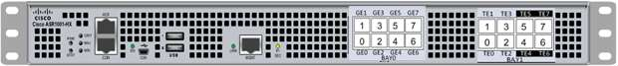

Question 30 - Spécifier le type de connecteurs du module SFP+ (cf. ANNEXE N°2).
Connecteur de TYPE LC/PC

La référence du tiroir optique utilisé est le BKS 813-8216.04.
Question 31 - Pour chaque baie, spécifier le nombre d’adaptateurs et le type de connecteurs pour un tiroir optique (cf. ANNEXE N°10).
4 adaptateurs et des connecteurs de TYPE LC Duplex

Question 32 - Compléter le tableau de synthèse ci-dessous et conclure sur le choix de la référence d’une jarretière d’une longueur de 1m pour relier le module SFP+ au tiroir optique (cf. ANNEXE N°11).

Type de fibre | Type de connecteur du transceiver  (Module SFP+) | Type de connecteur du tiroir optique | Couleur de la gaine | Référence
OS2 | LC-PC | LC-PC | Jaune | 821-8054.8.09.010

Partie 5 - Surveillance Data Center
Étude du capteur de température/humidité

Pour améliorer la gestion de la surveillance du Data Center qui se situe dans la CAFPF, des capteurs de température et d’humidité sont installés et leurs transmissions s’effectuent en mode sans fil de type « ATIM ACW/LW8-TH ».
Le capteur étant alimenté par batterie, une estimation de l’autonomie en fonction du mode de fonctionnement choisi devra être faite.
Deux modes de fonctionnement sont possibles : mode « périodique » ou « Eco-énergie ».

Question 33 - Donner le nom de la technologie sans fil retenue pour le capteur ATIM ACW/LW8- TH (cf. ANNEXE N°12).
Il s’agit de la technologie LoRaWan.
Une transmission Tx d’une durée t de 1,36s est envoyée toutes les 10 min soit 144 transmissions par jour en mode périodique.

Question 34 - Relever dans les caractéristiques techniques du capteur ATIM ACW/LW8-TH, la valeur de l’intensité de courant consommée, pour une transmission Tx et calculer la quantité d’électricité Q correspondante. Rappel : Q = I x t avec Q en C, I en A et t en s
I = 60 mA
Q = 0,06 x 1,36 = 0,0816 C.

Question 35 - Déduire par calcul, la quantité d’électricité Qj consommée en un jour.

Qj = 144 x 0,0816 = 11,75 C

Question 36 - Relever dans les caractéristiques techniques du capteur ATIM ACW/LW8-TH, la capacité de la batterie, en Ah et convertir cette valeur en Coulombs.
Compte tenu de la quantité d’électricité consommée par jour, calculer ensuite le nombre de jours d’autonomie et convertir en années.
Rappel : 1 Ah = 3600 C.
Capacité = 7,2 Ah = 7,2 x 3600 = 25920 C.
Autonomie = 25920 / 11,75 = 2205 jours soit 6,04 années.

Le relevé de mesures suivant représente un envoie en mode « périodique » des mesures toutes les 10 min.
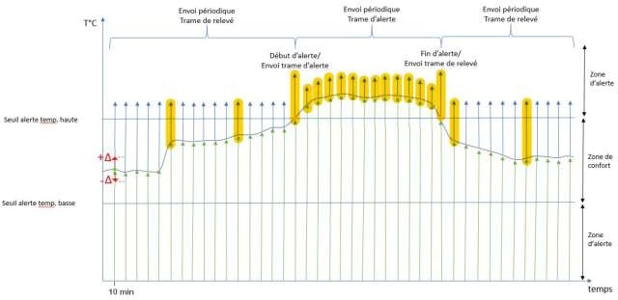

En mode « Éco-énergie » les mesures sont envoyées dans trois cas seulement :
- Si les températures sont stables ou varient de manière lente : émission d’une mesure au-delà d’un temps prédéfini, dans notre configuration 1h après le dernier envoi.
- S’il se produit une variation brusque de température (dépassement de l‘écart de variation +/- Δ) : envoi immédiat d’une mesure.
- Pour toutes les valeurs qui dépassent le seuil d’alerte de température haute : envoi périodique.

Question 37 - Surligner sur le relevé de mesures ci-dessus, les relevés qui seront envoyés en fonction des trois cas du mode « Eco-énergie ». (A titre d’exemple, deux mesures envoyées sont déjà surlignées).

Question 38 - Comparer le nombre de mesures envoyées en mode « périodique » et en mode
« Eco-énergie ». Conclure sur l’avantage d’utiliser le mode « Eco-énergie » d’un point de vue énergétique.
Les mesures envoyées en mode « Eco-énergie » sont moins nombreuses (ici presque 2x moins), donc la batterie sera moins sollicitée.
La configuration suivante sera utilisée en mode « Energy saver » :
- mesures toutes les 10 min, dans le cas de mesures stable ;
- période d’émission de 1h ;
- envoie d’une trame de vie par jour (diagnostique appareil) ;
- seuil de température haut 28°C ;
- seuil de température bas 18°C ;
- écart de variation Δ +/- 1°C.
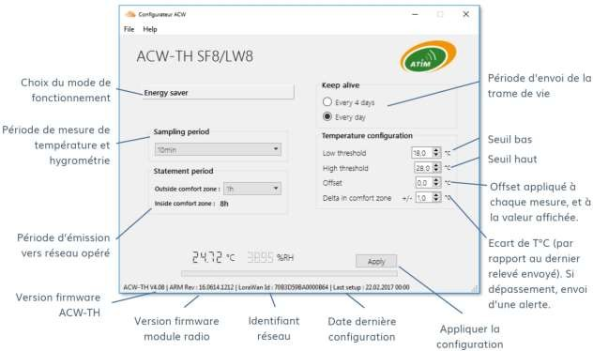
Question 39 - Compléter les espaces manquants sur la page du logiciel de configuration.
Les mesures renvoyées par le capteur de température font apparaître un dépassement du seuil d’alerte de température haute qui se produit de manière récurrente.
Question 40 - Proposer une solution qui permettrait de réguler la température dans le Data Center.
Installer un système de ventilation ou de climatisation.

Partie 6 - Surveillance Data Center - Étude de la passerelle LoRaWAN

Pour la réception et l’exploitation des données, l’installation d’une passerelle de type
« ATIM 1-Gate Indus » dans les locaux du SIM se trouvent à une distance d’environ 3 km du Data Center.

Question 41 - Expliquer le rôle de la passerelle par rapport aux données qui sont envoyées par les capteurs de température/humidité (cf. ANNEXE N°13).
Les données émises par les capteurs ou équipements (End-Devices) sont centralisées par des passerelles (Gateway) qui transmettent à leur tour les données vers un serveur de réseau (Network) Serveur).

La passerelle devra être connectée au réseau Wi-Fi. Lors de la première installation, il est nécessaire de respecter des étapes de configuration.

Question 42 - Numéroter dans l’ordre les 4 étapes à suivre lors de la première installation, pour pouvoir ensuite administrer la passerelle en mode commande (cf. ANNEXE N°14).

À partir d’un poste de travail Linux ou Windows, établir une connexion SSH. Identifier le hostname ou l’adresse IP attribuée à la passerelle.
3
2
4
Entrer les identifiants suivants : login : ogate ; password : ogate. Raccorder la passerelle en filaire au réseau.
1
Lors de la première installation, l’administrateur vient d’effectuer les commandes suivantes : sudo connmanctl
Le point d’accès Wi-Fi auquel la passerelle doit se connecter a été identifié :
wifi_lorawan_managed_psk

La clé d’accès est : SIM!wd4mp
connmanctl>enable wifi connmanctl>scan wifi connmanctl>services connmanctl>agent on

Question 43 - Donner la commande à saisir pour se connecter au point d’accès.
connmanctl> connect wifi_lorawan_managed_psk

Après avoir saisi la commande pour se connecter au point d’accès, la réponse suivante apparait : passphrase ?

Question 44 - Noter la réponse à taper.
SIM !wd4mp

La passerelle étant à présent connectée au point d’accès Wi-Fi avec une adresse IP fixe (cf. Table d’adressage partielle Page S3/17), le capteur identifié par la plaquette signalétique ci-dessous est ajouté au serveur LoRAWAN de la passerelle.
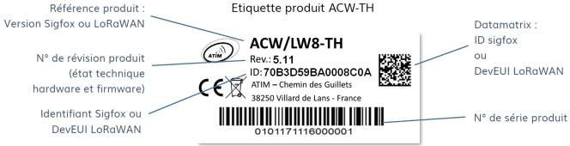

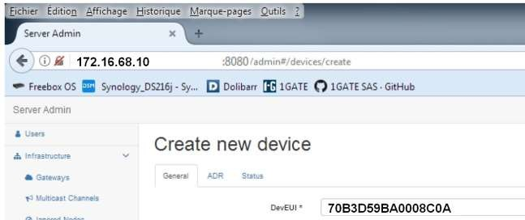
Question 45 - Compléter les informations manquantes dans la barre d’URL et sur la ligne DevEUI.

